LongestCommonSubstringProblem

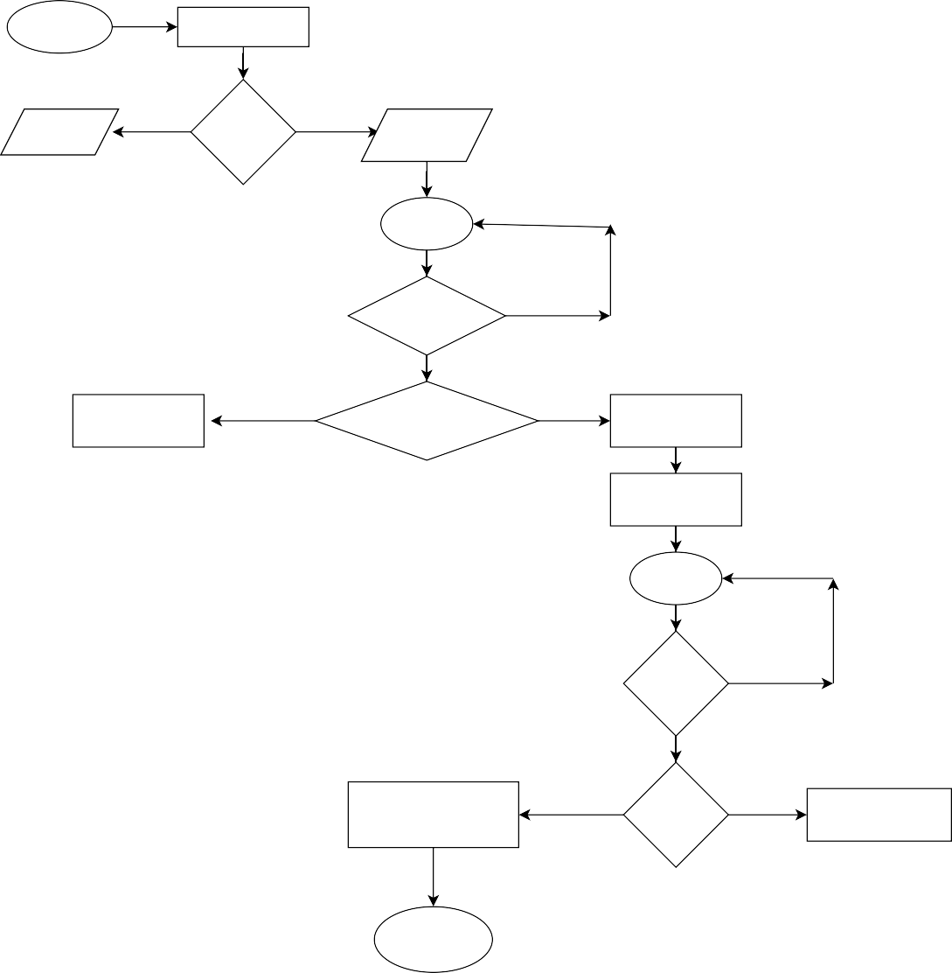

Mulai

int result = KMP

Print YA

TIDAK

result == -1

YA

Print TIDAK

Loop

cariPointer < cari()

targetPointer = failureTable

TIDAK

if targetPointer == target()

YA

int x = target() + 1

int Pertama = 0, Kedua = 2

Loop

kedua < table

table[kedua] = pertama

YA

if kedua < table

TIDAK

(pertama > 0)

Selesai